Hệ thống Tuyển sinh đầu cấp
TÀI LIỆU HƯỚNG DẪN SỬ DỤNG
Dành cho Người nộp hồ sơ
1. Phụ huynh học sinh bấm vào đường link: https://lamdong.tsdc.vnedu.vn/
1.1 Bấm vào Đăng nhập: Tên đăng nhập là số điện thoại hoặc tài khoản học sinh (tài khoản xem điểm vnedu connect nếu quên mật khẩu liên hệ thầy/cô GVCN lớp 5 cấp lại), nhập mã captcha, tích vào ô Tôi đã đọc và đồng ý … Bấm Đăng nhập
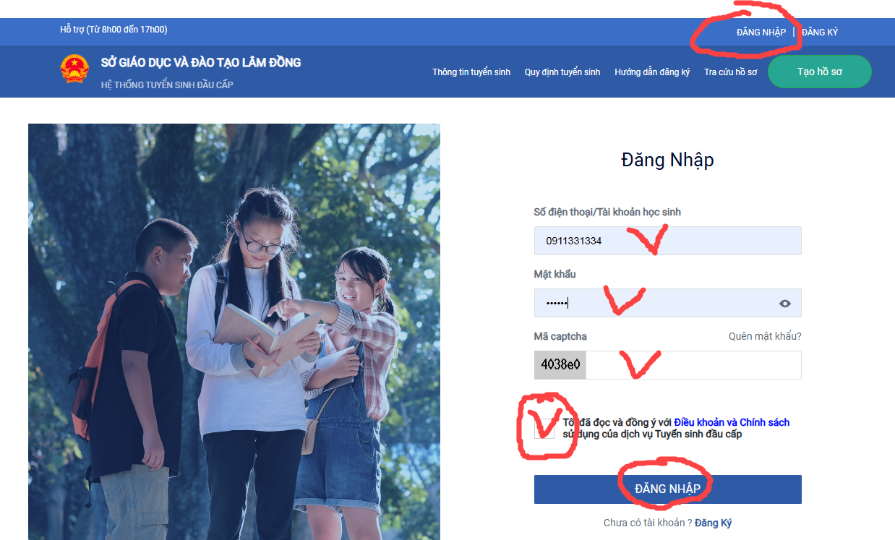
1.2 Nếu chưa có tài khoản: Bấm Đăng ký như hình sau: Nên liên hệ GVCN lớp 5 để lấy lại tài khoản và mật khẩu vnedu.
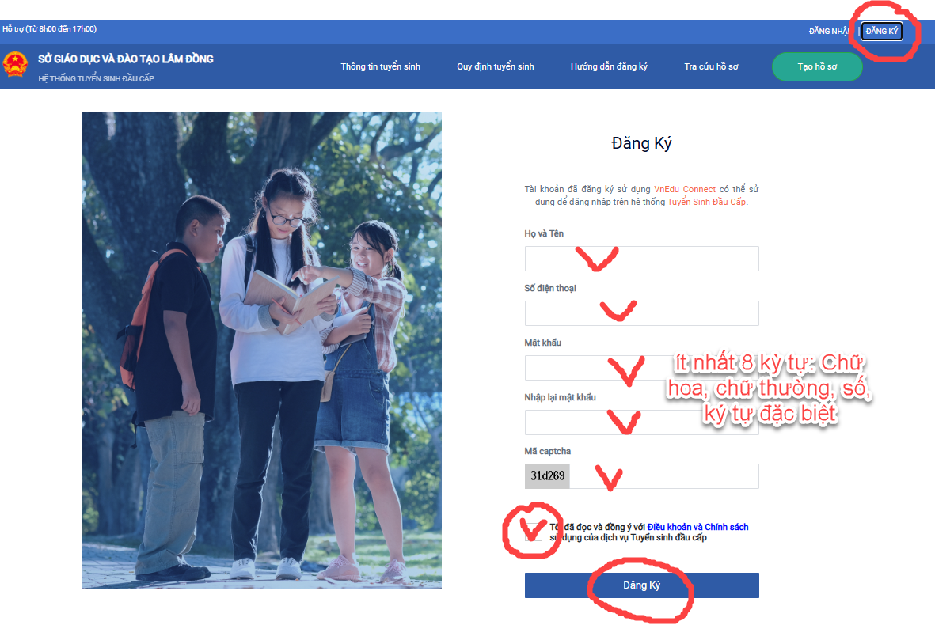
2. Tạo hồ sơ: 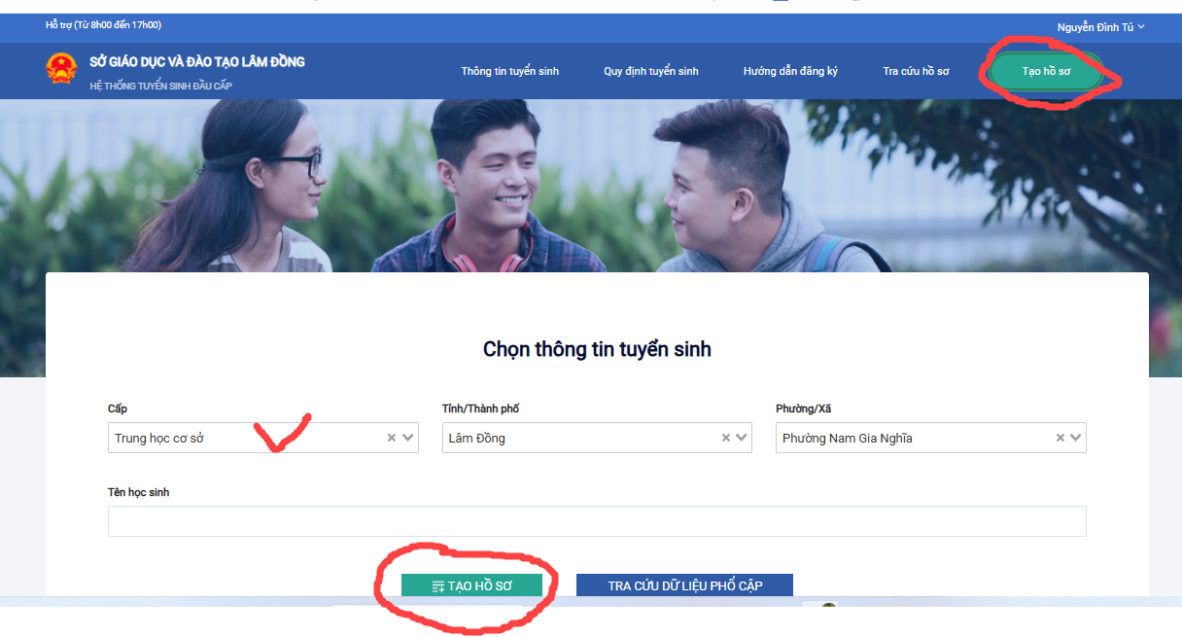
Nhập số cccd và họ tên đầy đủ có dấu bấm Tìm
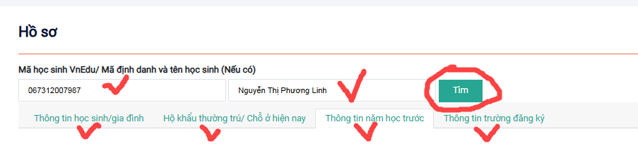
Thông tin học sinh sẽ hiện đầy đủ ở 4 thẻ hiện ở trên, điều chỉnh lại nếu địa chỉ thay đổi. Thẻ số 4: Thông tin đăng ký: Tích vào Trường trái tuyến(do tiểu học chưa nhập khu đân cư tổ dân phố), chọn trường THCS Nguyễn Bỉnh Khiêm, tải file Phiếu đăng ký tuyển sinh, Giấy khai sinh… Bấm vào: Tạo hồ Sơ hoặc Tạo và nộp hồ sơ
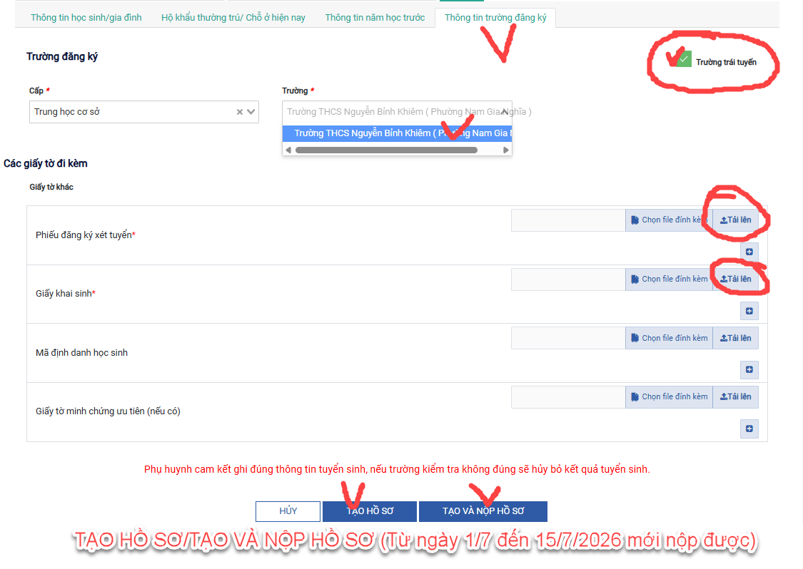
3. Tra cứu hồ sơ: Bấm vào tên tài khoản, chọn thẻ Hồ sơ của tôi. Bấm vào hình bút chì kiểm tra thông tin chính xác rồi Nộp hồ sơ.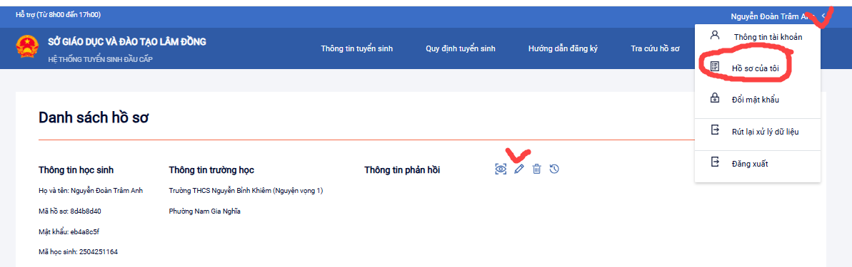Tìm đúng hồ sơ của con mình và nộp hồ sơ. Kiểm tra và bấm nộp hồ sơ.
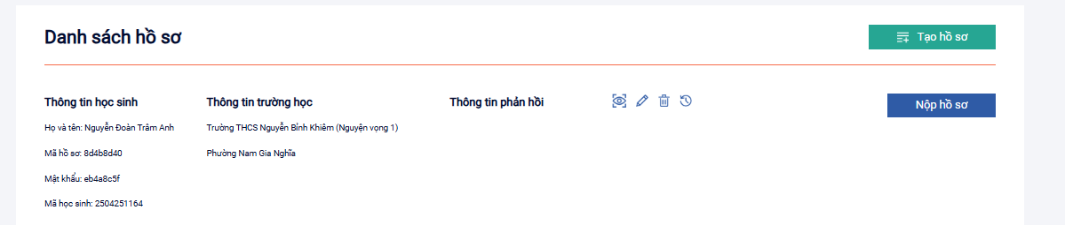

Khi nộp hồ sơ như hình sau:
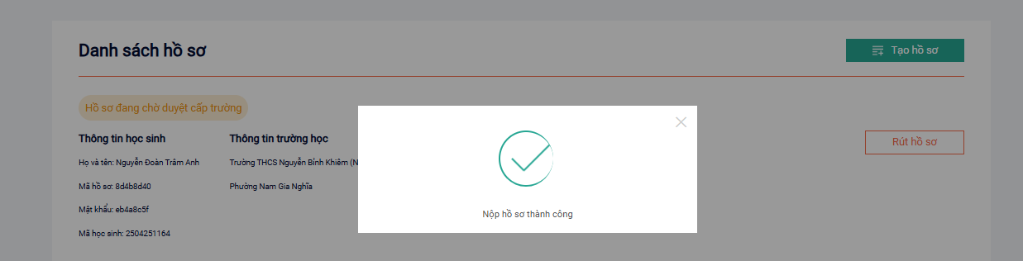
Khi hồ sơ đã được tiếp nhận và duyệt như hình sau:
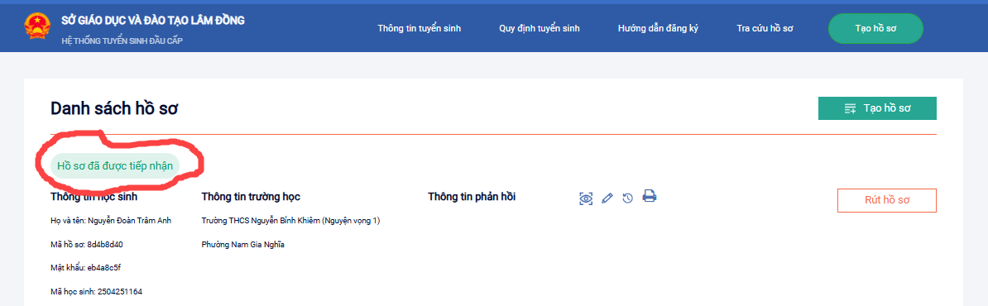
Như vậy phụ huynh chờ thông báo tin nhắn vnedu về lớp và ngày tựu trường

